**Домашнее задание 1. Повторение материала 7 класса**

1. На поверхности воды разлилась нефть объемом *V* = 1 м3. Какую площадь займет нефтяное пятно, если толщина слоя нефти *h* = 2,5-5 мм? Ответ выразить в км2.

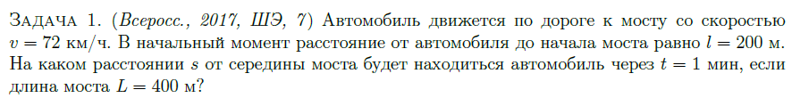

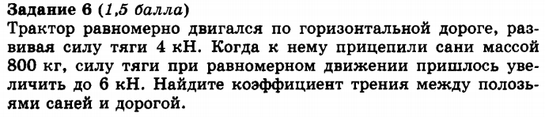

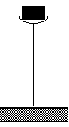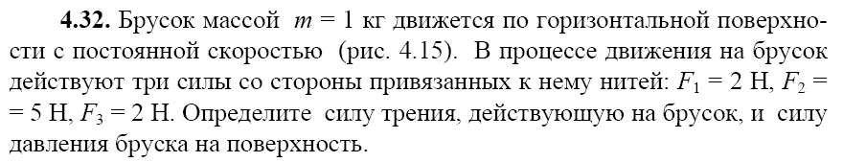

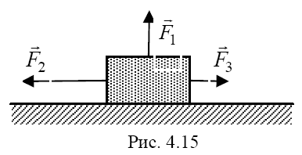

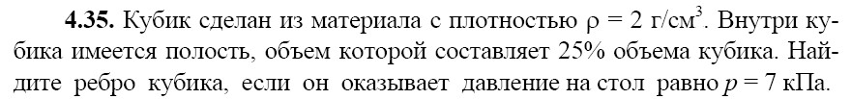

***6.*** Тонкий легкий вертикальный стержень имеет сечение в форме круга радиуса 0,001 мм2. Сверху на стержень поставили груз массой 500 мг. Оцените давление стержня на поверхность стола. Площадь круга рассчитывается по формуле S = πr2.

7. При помощи гидравлического домкрата плиту массой 800 кг приподняли на 5 см. Для этого к малому поршню домкрата, площадь которого равна 6 см2, потребовалось приложить силу 200 Н. Определите площадь большого поршня домкрата и объем жидкости, которая перетекла под этот поршень. Вес поршней и жидкости, а также трение не учитывать.